附件3

**湛江市区国有农用地基准地价编制项目成果基本内容**

一、本次公布的国有农用地基准地价（以下简称基准地价）包括湛江市区所辖行政范围内的四个区，即赤坎区、霞山区、坡头区、麻章区的全部国有农用地及国有宜农未利用地，农用地分为耕地、园地、林地、坑塘水面、水库水面、设施农用地六类，宜农未利用地分为草地、河流水面、内陆滩涂和沿海滩涂四类。

二、本次基准地价的估价期日为2018年1月1日。

三、基准地价土地用途划分为耕地、园地、林地、坑塘水面、设施农用地、草地、河流水面、水库水面、内陆滩涂和沿海滩涂共十类用途。

四、本次基准地价采用的是土地在正常市场条件下、按照各用地类型国有农用地基本设施的平均状况确定于估价期日为2018年1月1日、土地出让使用年期为50年的国有农用地出让使用权价格。价格单位为元/平方米，币种为人民币。其中各用地类型基准地价的内涵如下：

1. **湛江市区国有农用地基准地价内涵表**

|  |  |  |
| --- | --- | --- |
| **国有农用地类型** | 农用地 | 耕地、园地、林地、坑塘水面、设施农用地、  水库水面 |
| 宜农未利用地 | 草地、河流水面、内陆滩涂、沿海滩涂 |
| **土地使用权类型** | 国有农用地出让使用权 | |
| **土地出让年期** | 50年 | |
| **基本设施状况** | 耕地 | 适宜性种植制度，宗地外道路通达且有水源保障，宗地内平整、大小适中、形状规则、有基本的排水与灌溉设施且田间道路密度适中 |
| 园地 | 适宜性种植制度，宗地外道路通达且有水源保障，宗地有基本的排水与灌溉设施 |
| 林地 | 适宜性种植制度，宗地外道路通达 |
| 坑塘水面 | 适宜性养殖制度，宗地外道路通达且有水源保障，宗地内实现通电、大小适中、形状规则、有基本的排水与引水设施 |
| 设施农用地 | 适宜性生产制度，宗地外道路通达 |
| 草地 | 宗地外道路通达、宗地内平整、大小适中、形状规则 |
| 水库水面 | 宗地外道路通达 |
| 河流水面 | 宗地外道路通达 |
| 沿海滩涂 | 宗地外道路通达 |
| 内陆滩涂 | 宗地外道路通达 |

1. **湛江市区国有农用地基准地价表**

单位：元/平方米

| 级别  类型 | | **I级** | **II级** | **III级** |
| --- | --- | --- | --- | --- |
| 耕地 | 水田 | 75 | 68 | 58 |
| 旱地 | 71 | 63 | 55 |
| 园地 | | 60 | 52 | 49 |
| 林地 | | 30 | 27 | 23 |
| 设施农用地 | | 83 | 76 | 71 |
| 坑塘水面 | | 87 | 75 | 68 |
| 草地 | | 27 | 23 | 21 |
| 河流水面 | | 43 | 38 | -- |
| 水库水面 | | 44 | 40 | 37 |
| 沿海滩涂 | | 38 | 35 | -- |
| 内陆滩涂 | | 43 | -- | -- |

注：上述用地的级别地价是设定在适宜的农业生产条件下和设定地价内涵下的地价。

五、各用途级别图

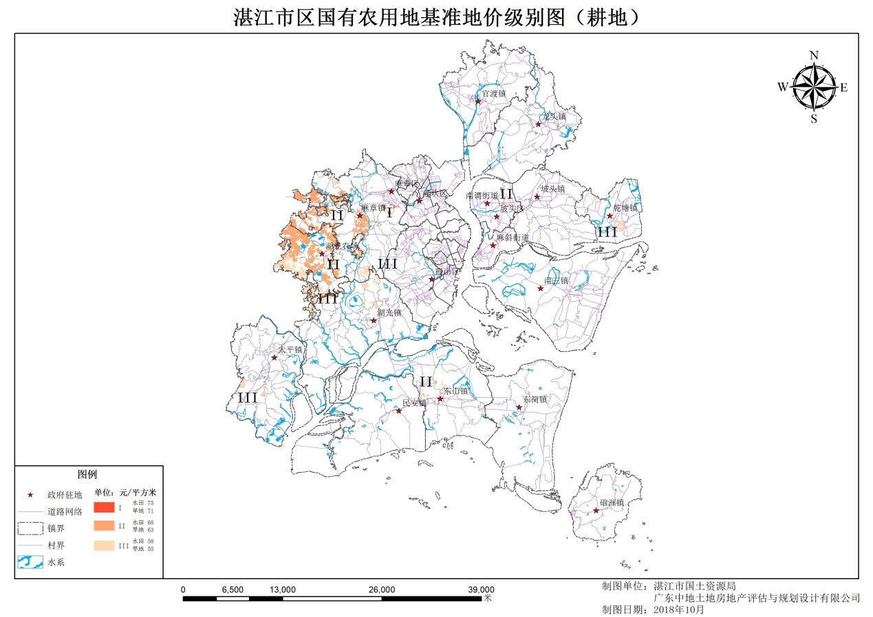

1. **湛江市区国有农用地基准地价耕地级别图**

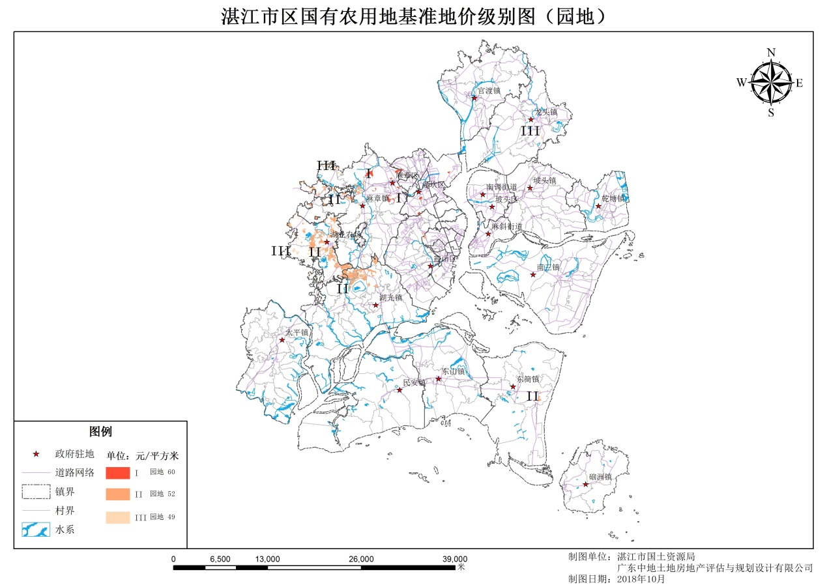

1. **湛江市区国有农用地基准地价园地级别图**

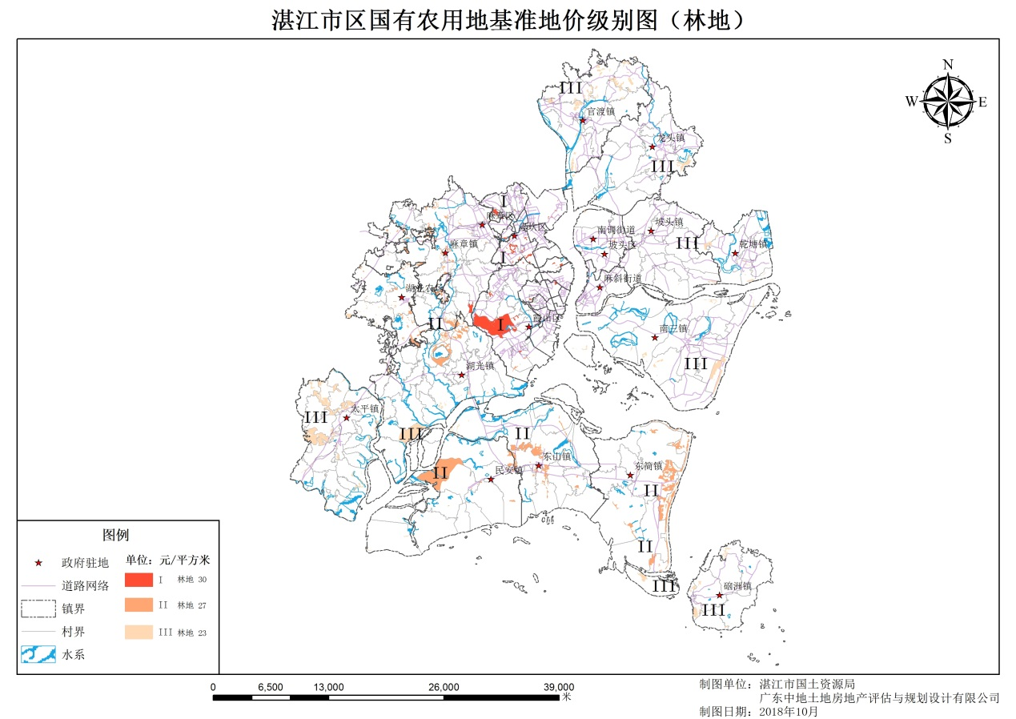

1. **湛江市区国有农用地基准地价林地级别图**

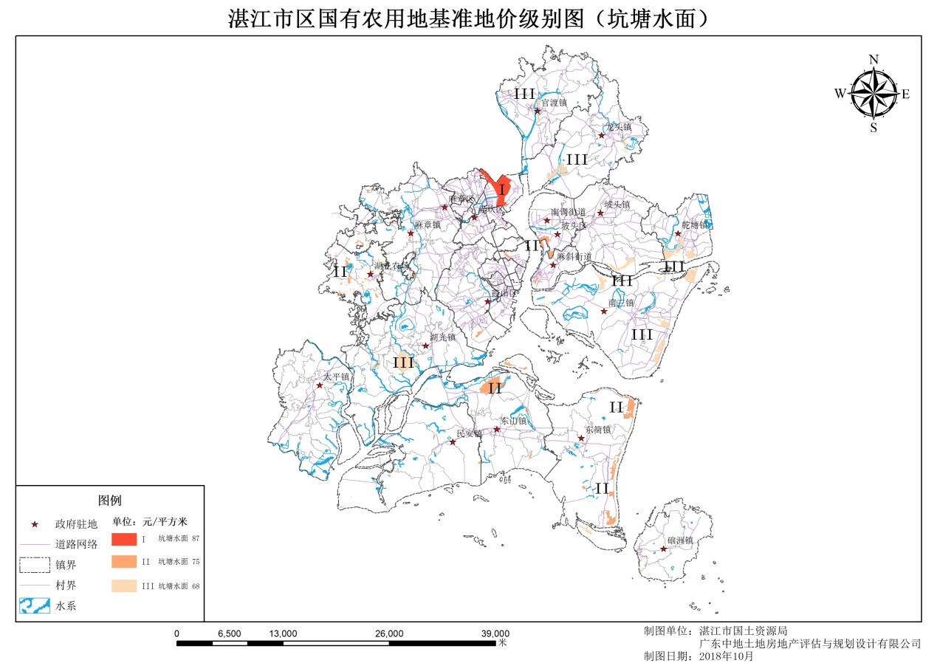

1. **湛江市区国有农用地基准地价坑塘水面级别图**

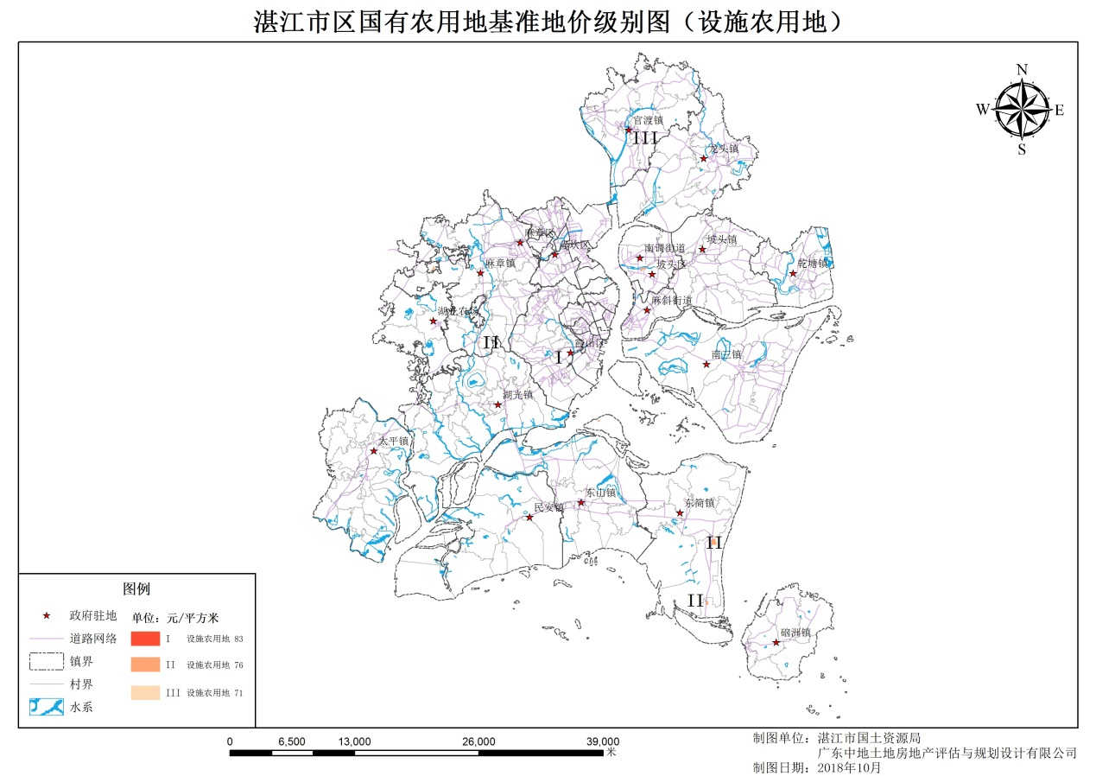

1. **湛江市区国有农用地基准地价设施农用地级别图**

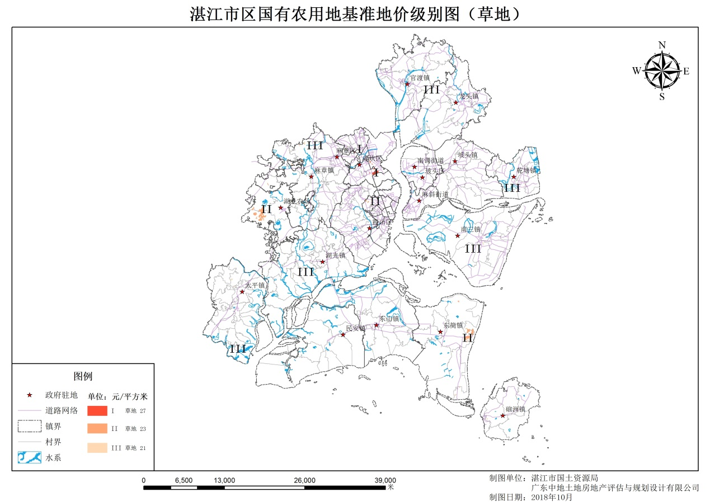

1. **湛江市区国有农用地基准地价草地级别图**

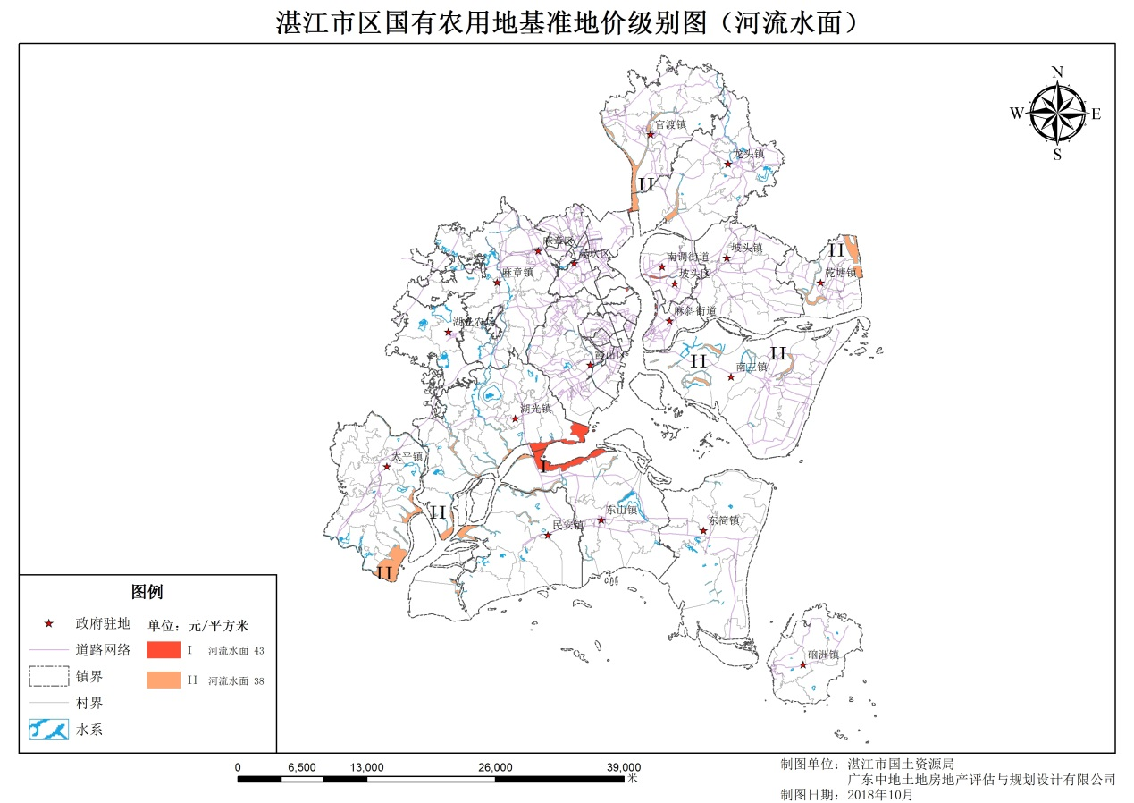

1. **湛江市区国有农用地基准地价河流水面级别图**

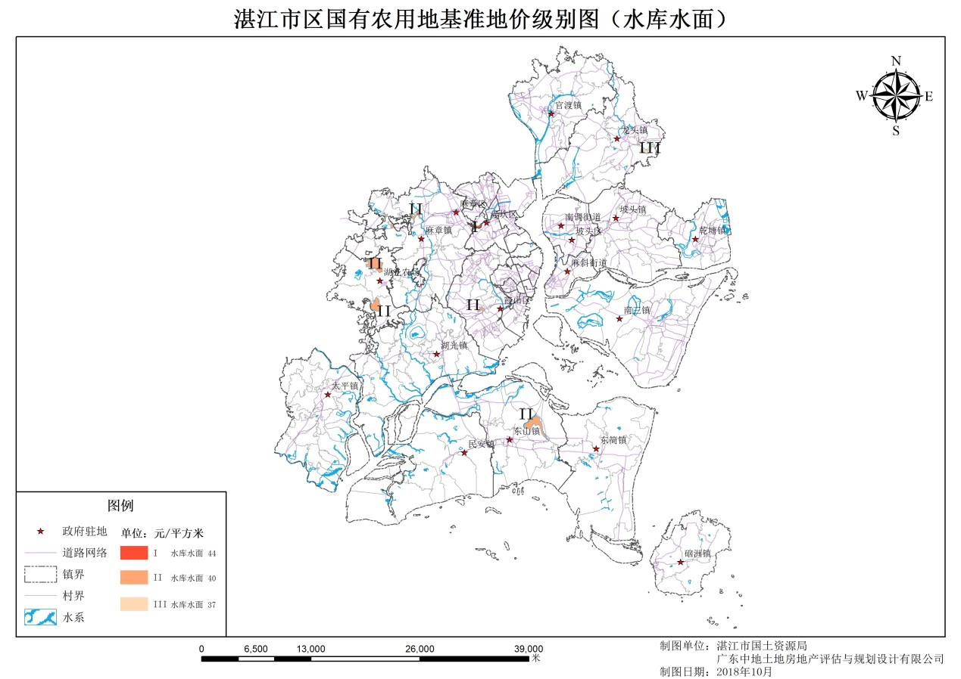

1. **湛江市区国有农用地基准地价水库水面级别图**

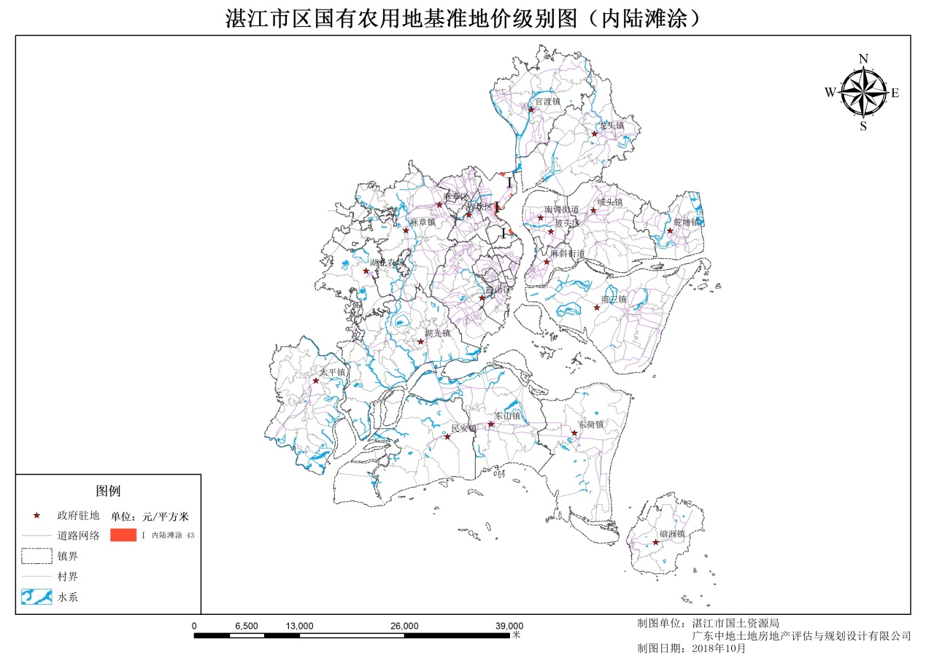

1. **湛江市区国有农用地基准地价内陆滩涂级别图**

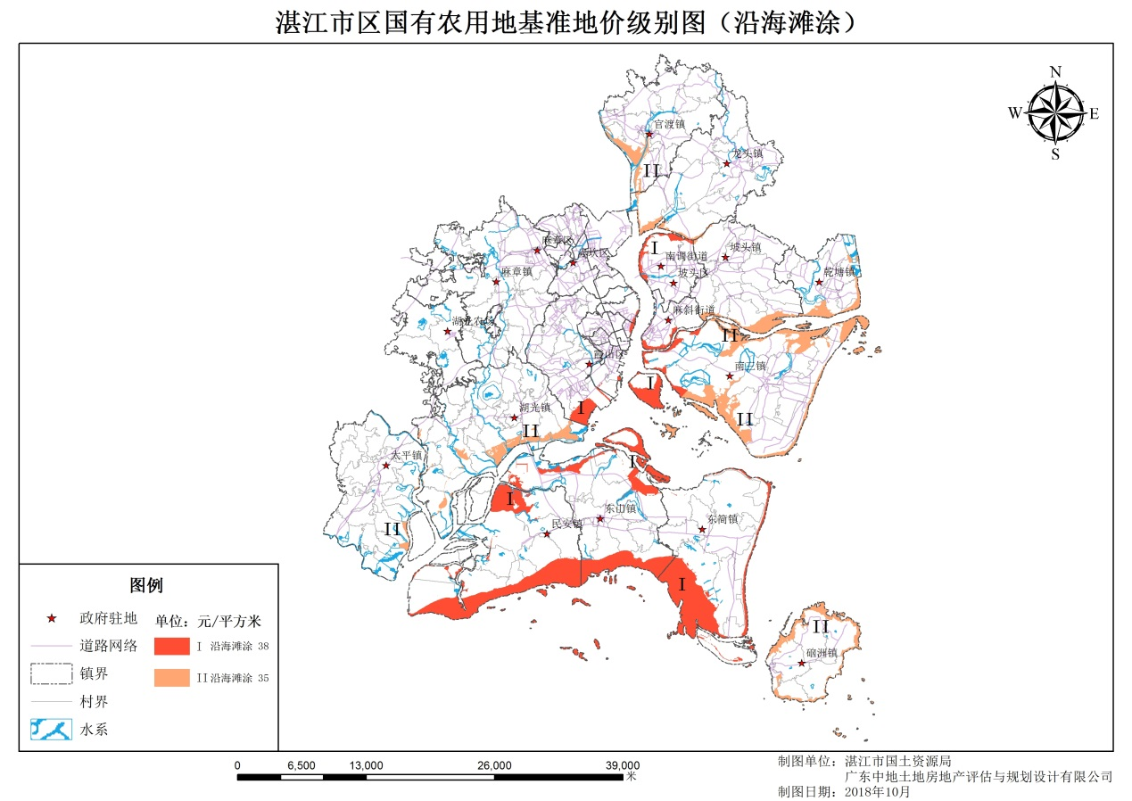

1. **湛江市区国有农用地基准地价沿海滩涂级别图**